https://lh3.googleusercontent.com/_QiDuxtiXY85_P_E-95-YTgctAVIco--wgZPH9olsH_Kt25PIh4PcUphjLUS2uNwEXFd3dE8GOA80B7Mrh32jEFlXpgSP1tl3_TNBoDRNQ5i65oY54yqXCXieYYCT-FnHhsDots

**ĐỀ THI THỰC HÀNH**

**MODULE 3: JAVA WEB BACK-END DEVELOPMENT**

**BOOTCAMP JAVA**

**Thời gian làm bài: 120 phút**

Xây dựng hệ thống quản lý thư viện của trường học ABC. Hệ thống bao gồm các chức năng sau:

Sử dụng JSP, Servlet, Bootstrap và các công nghệ đã được học ở module này để thực hiện yêu cầu Quản lý thư viện như sau:

Hệ thống thao tác với các đối tượng,

* Sách :

- Mã sách

- Tên sách

- Tác giả

- Mô tả

- Số lượng

* Học sinh:

- Mã học sinh

- Họ tên

- Lớp

* Thẻ mượn sách:

- Mã mượn sách

- Mã sách (là id của sách được lấy từ table Sách)

- Mã học sinh (là id của học sinh được lấy từ table Học sinh)

- Trạng thái (kiểu dữ liệu Boolean, gồm hai trạng thái đang cho mượn và đã trả)

- Ngày mượn

- Ngày trả

**Lưu ý:** Học viên phân tích yêu cầu và tự tạo database, cần đọc đầy đủ tất cả các yêu cầu đề bài để tránh sót các thông tin.

**Yêu cầu 1:** Thiết kế màn hình và hiển thị toàn bộ sách đang có trong thư viện được lấy từ database như hình:

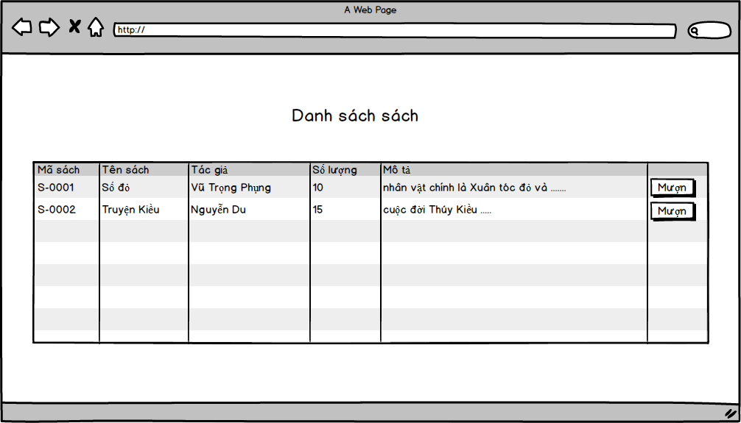

**Hình 1**

**Yêu cầu 2:** Khi người dùng click vào nút **mượn** tại mỗi dòng thì sẽ chuyển sang màn hình cho mượn sách như **hình 2.2**:

**Lưu ý:** Nếu số lượng sách bằng 0 thì hiển thị thông báo không cho phép thực hiện việc mượn sách như **hình 2.1**

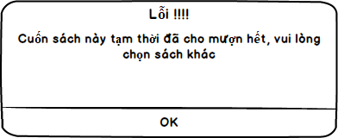

**Hình 2.1**

Khi người dùng thực hiện việc mượn sách thì các thông tin phải thỏa mãn các điều kiện ràng buộc sau:

* Mã mượn sách : không được để trống và theo định dạng: MS- XXXX (X là các số nguyên dương )
* Tên sách: không cho phép sửa đổi, là sách được chọn từ **màn hình 1.**
* Tên học sinh : hiển thị dạng dropdown,cho phép chọn từ danh sách học sinh được lấy ra từ bảng Học sinh
* Ngày mượn sách: không được phép sửa đổi , lấy bằng thời gian hệ thống đúng định dạng (dd/MM/yyyy)
* Ngày trả sách: không được phép trước ngày mượn sách, đúng định dạng (dd/MM/yyyy)
* Trạng thái được tạo mặc định là “đang mượn sách”
* Khi người dùng nhấn nút Mượn sách thì sẽ quay về màn **hình 1,** đồng thời giảm số lượng sách được mượn đi 1.
* Khi người dùng click button “Trở về danh sách” thì sẽ hiển thị lên popup để confirm.

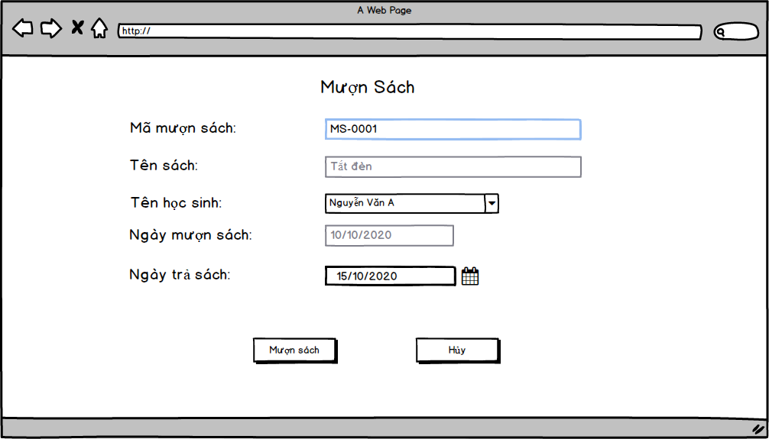

**Hình 2.2**

**Yêu cầu 3:** Thiết kế màn hình hiển thị thống kê toàn bộ sách đang được cho mượn được lấy ra từ database giống **hình 3.1**:

**- Lưu ý:** Chỉ hiển thị những sách có trạng thái là đang cho mượn.

* 3.1 Xây dựng chức năng tìm kiếm : Yêu cầu xây dựng chức năng tìm kiếm gần đúng theo “tên sách”, tìm kiếm gần đúng theo “tên học sinh” .
* 3.2 Khi người dùng nhấn vào nút **trả sách**, hiện ra popup confirm như **hình 3.2** nếu người dùng đồng ý thì sẽ chuyển trạng thái thẻ mượn sách sang “đã trả” và tăng số lượng cuốn sách đó lên 1**.**

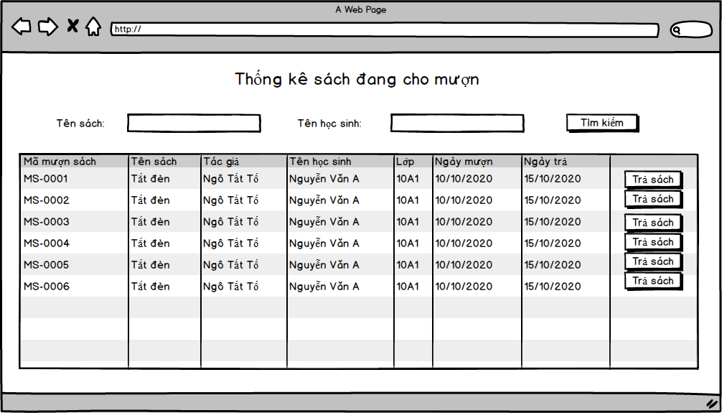

**Hình 3.1**

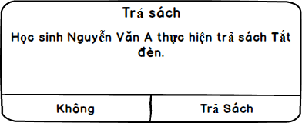

**Hình 3.2**

**Thang điểm:**

|  |  |  |
| --- | --- | --- |
| **Yêu cầu** | **Nội dung** | **Điểm** |
| 1 | Tạo được đầy đủ database theo yêu cầu đề bài và các ràng buộc: khóa chính, khóa ngoại. | 20 |
| 2 | Hiển thị được danh sách “sách” có trong thư viện | 10 |
| 3 | Thực hiện được việc mượn sách thành công (Trạng thái phải là “Đang mượn sách” ). | 15 |
| 4 | Có validate ở màn hình mượn sách   * Mã mượn sách * Tên sách * Tên học sinh * Ngày mượn sách, Ngày trả sách * Trạng thái | 10  2  2  2  2  2 |
| 5 | Hiển thị được toàn bộ sách đang được mượn | 15 |
| 6 | Có thay đổi số lượng sách khi thêm mới hoặc trả sách, kiểm tra sách có số lượng 0 thì không cho phép mượn | 5 |
|  | Thực hiện tìm kiếm gần đúng theo tên sách | 5 |
|  | Thực hiện tìm kiếm gần đúng theo tên học sinh | 5 |
| 7 | Thực hiện thành công việc trả sách (chuyển trạng thái sang “Đã trả” ) | 10 |
| 8 | Có confirm khi thực hiện trả sách | 5 |
| 8 | Giao diện đẹp | 5 |
| 9 | Mã sạch | 5 |